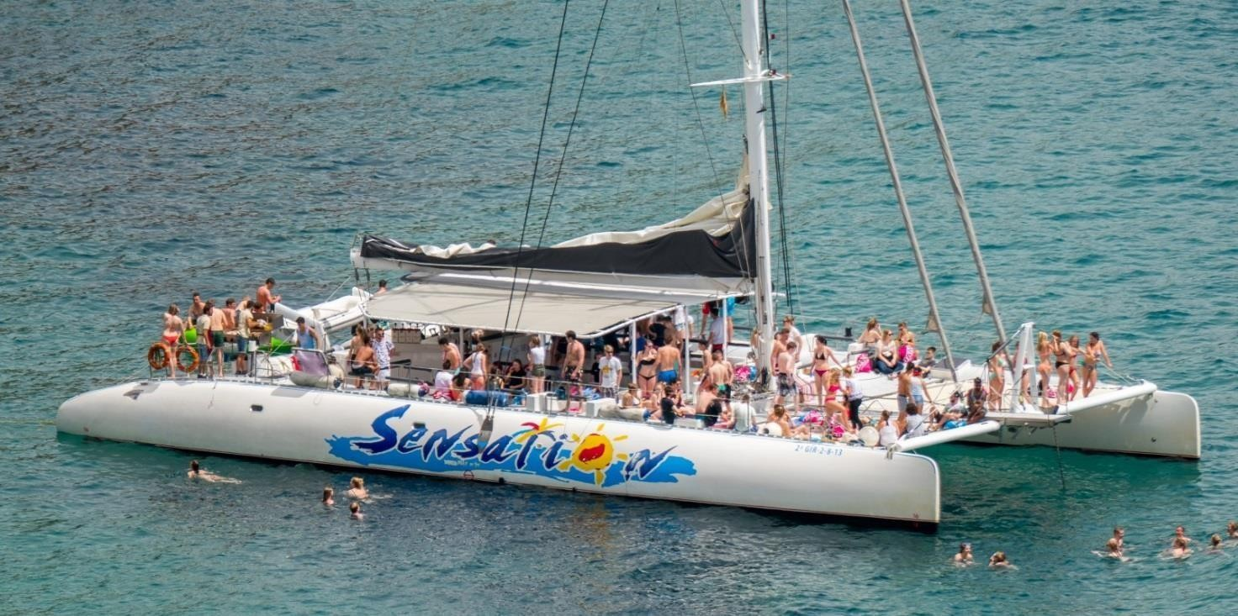



CATAMARÁN SENSATION–TARIFAS 2026
info@barcosyeventos.com
Tel. +34 656 96 20 11

4 CATAMARANES: 78 – 95 – 115 - 120 PLAZAS

Embarque y desembarque:
- Playa de Lloret de Mar
- Playa de Fenals
- Puerto de Blanes

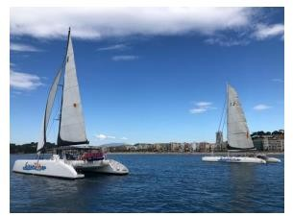
El precio incluye:
- Embarque y desembarque en playa de Fenals, Lloret o Port de Blanes.
-Tripulación profesional.
-Pepsi, Kas Naranja, Kas limón y agua a voluntad.
-Equipo de música estéreo (funciona con minijack). MICRO.
-Navegación a vela disfrutando del paisaje de la Costa Brava.
-Baño en cala con: colchonetas, trampolín y red solárium.
-A disposición unas 30 máscaras de snorkeling

CATAMARÁN SENSATION–
info@barcosyeventos.com Tel. +34 656 96 20 11
TARIFAS2026

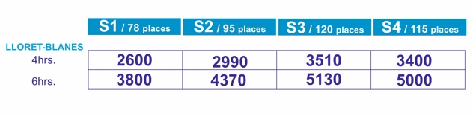

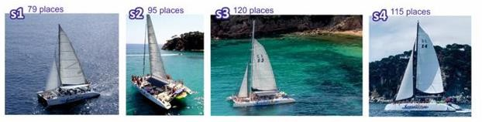
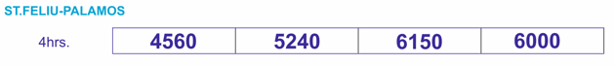
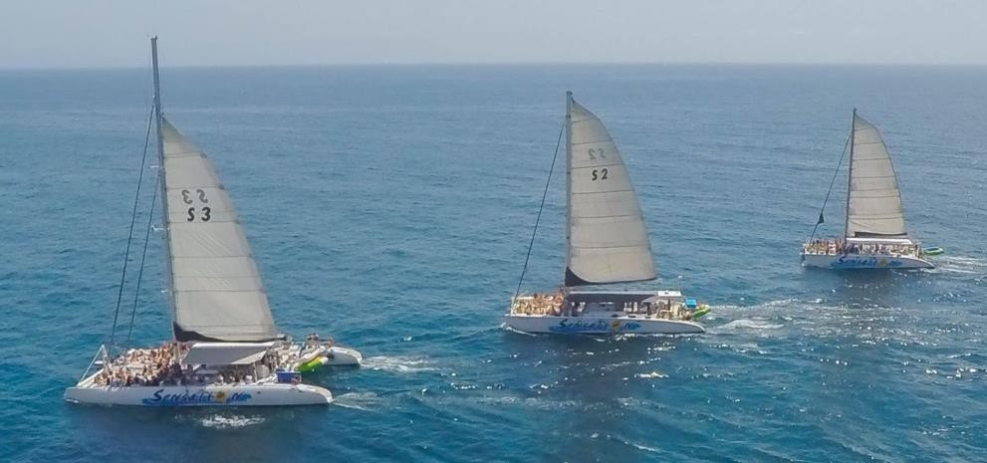

CATAMARÁN SENSATION–

CATERING2026
info@barcosyeventos.com Tel. +34 656 96 20 11

BARBACOA nº1

Entrantes
Chips & Olives Ensalada griega: espirales de pasta con tomatillos Cherry, aceitunas negras y albahaca.
Ensalada verde:
Barbacoa
Hamburguesa de Ternera
Pinchos de pollo marinados
Pan y Salsas Postre
Fruta del Tiempo
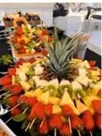
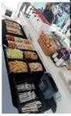
Precio: 24€ + 10% IVA

BARBACOA nº2
Entrantes
Chips & Olives
Mini quiches de sabores vegetales Ensalada griega
Ensalada verde
Ensalada de patata con atún y huevo
Barbacoa Pinchos de Pollo
Hamburguesa de Ternera
Mini Butifarra
Pan y Salsas Postre
Fruta natural cortada de temporada (melón, sandía, uva, piña)
Precio: 33 € + 10% IVA

BARBACOA nº3
Entrantes
Chips & Olives
Tacos de Tortilla de Patatas Mini quiches de sabores vegetales
Virutas de jamón
Ensalada de cangrejo Ensalada César de pollo Ensalada de patata, atún, huevo
Barbacoa Pinchos de Pollo
Pinchos de Butifarra Pinchos de Langostino y Calamar
Pan y Salsas
Postre
Fruta natural cortada de temporada (melón, sandía, uva, piña)
Precio: 45€ + 10% IVA

EXTRAS OPCIONALES BARBACOA
Brocheta de Pollo | 3,60 €/ud
Mini Hamburguesa ternera | 6,80 €/ud
Hamburguesa Vegetariana (2) | 5,80 €/ud
Pincho Calamar y Langostino | 4,80 €/ud
Café & té | 5,20 €/ud

OPCIONES PICA – PICA (Precio por persona) (+10% IVA)
Chips & Aceitunas rellenas de anchoa | 4,80 €
Fuet, queso semi y curado, tacos de tortilla, frutos
secos, chips, aceitunas y picos | 14,40 €
Queso semi y curado con vino (blanco, tinto,rosado) | 14,40 €
Canapés de pasta salada milhojas 2/3 p.p. | 6,00 €
Bandeja fruta natural cortada y piezas | 14,40 €

ACTIVIDADES A BORDO (+21% IVA)
Servicio de Play Music | 100,00 €
Disc Jockey + Saxofonista | 780,00 €
Cortador de jamón – a partir de | 450,00 €

OPCIONES DE BEBIDAS (+21% IVA)
Cerveza y/o Sangría | 12,00 € p.p.
Cerveza, Sangría, vino | 18,00 € p.p.
Cerveza, Sangría, vino y cava | 20,00 € p.p.
Botellas licor:
JB, Smirnoff, Havana, Beefeeter | 45,00 €/ud
Botella Licor: JB, Smirnoff, Havana,  Beefeeter | 40,00 €/ud

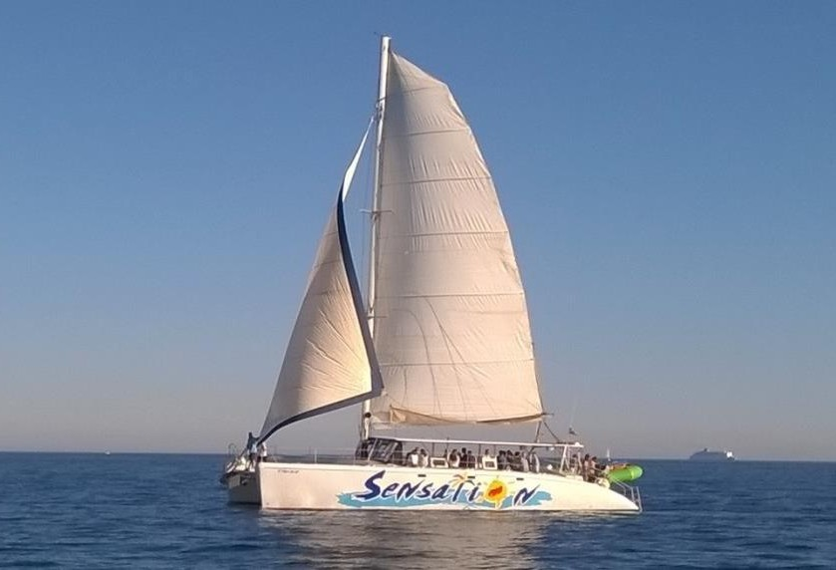
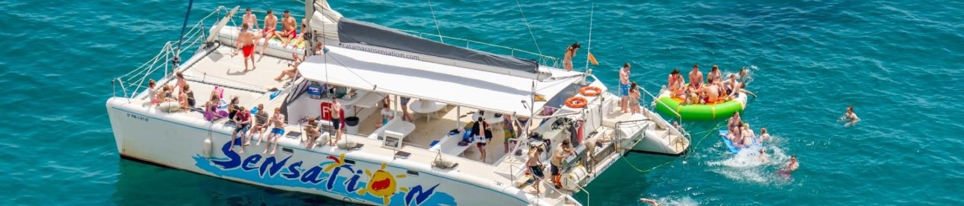

CATAMARÁN SENSATION
info@barcosyeventos.com Tel. +34 656 96 20 11

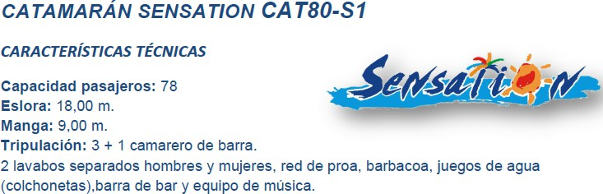

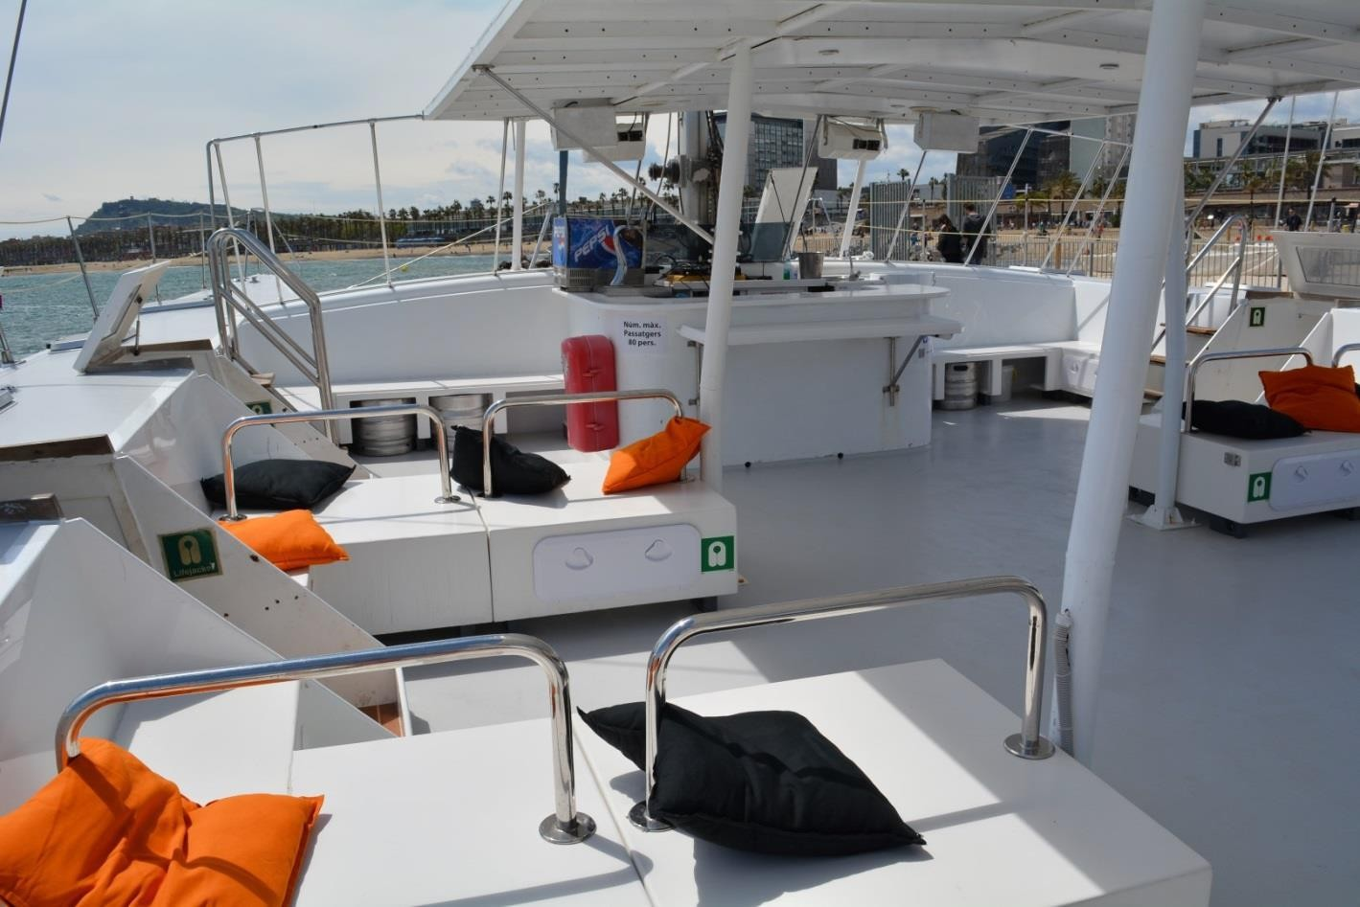

CATAMARÁN SENSATION
info@barcosyeventos.com Tel. +34 656 96 20 11

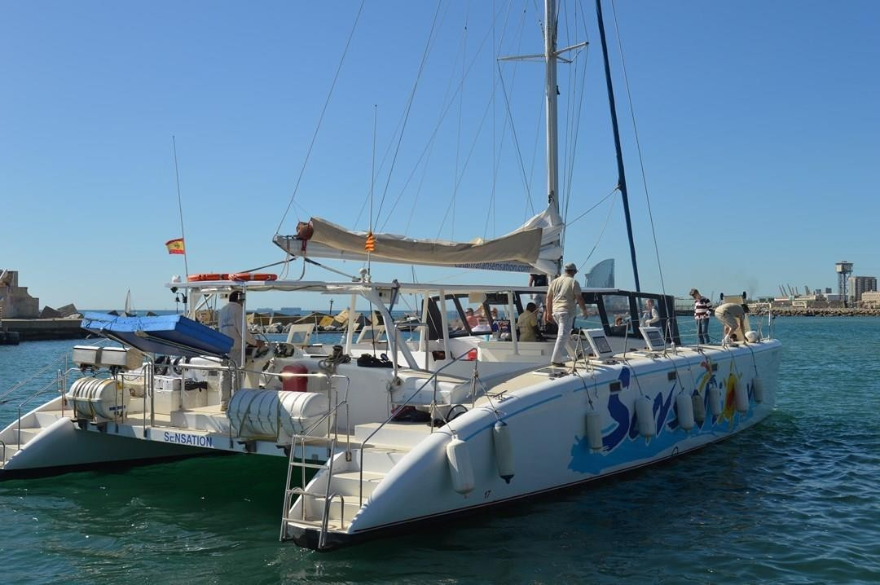

CATAMARÁN SENSATION
info@barcosyeventos.com Tel. +34 656 96 20 11

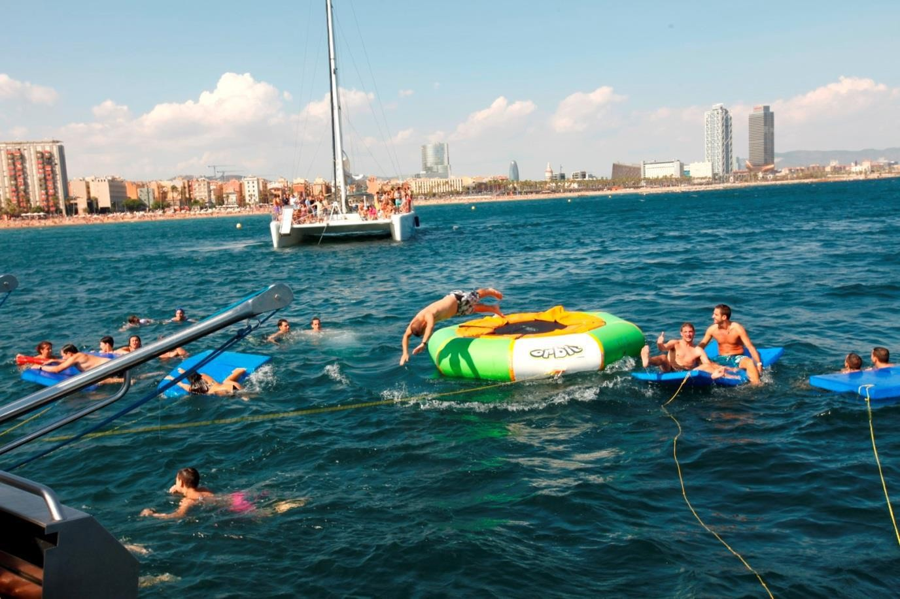
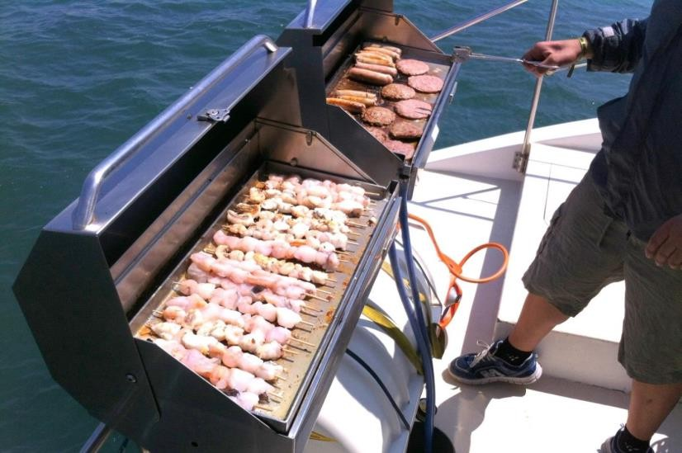

CATAMARÁN SENSATION
info@barcosyeventos.com Tel. +34 656 96 20 11

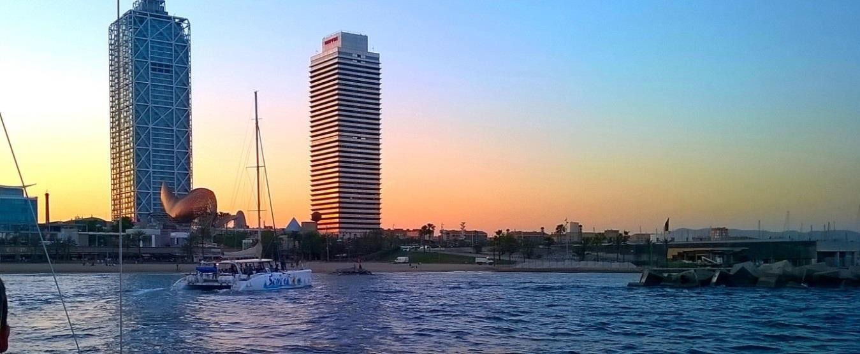
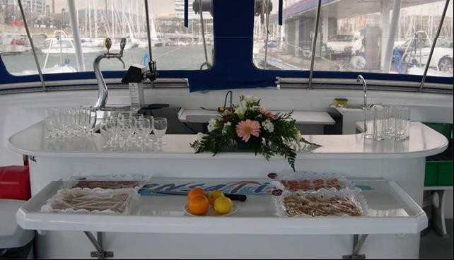

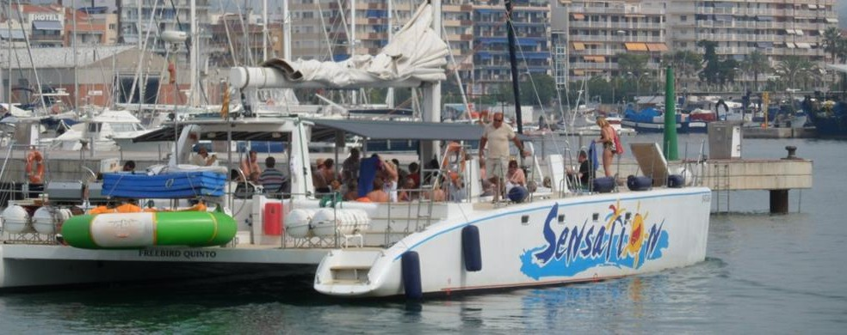

CATAMARÁN SENSATION
info@barcosyeventos.com Tel. +34 656 96 20 11

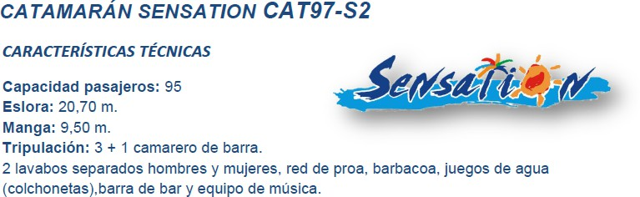
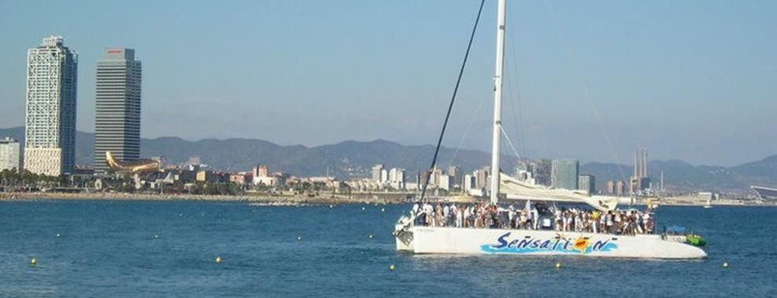

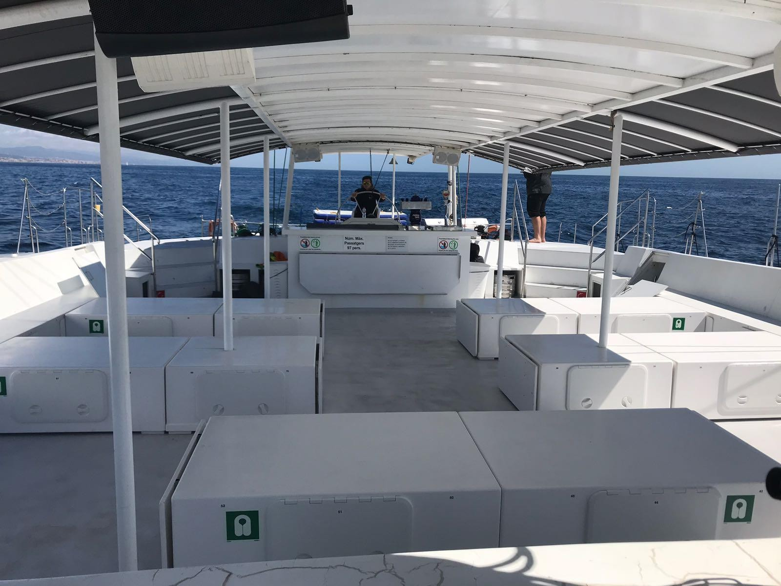

CATAMARÁN SENSATION
info@barcosyeventos.com Tel. +34 656 96 20 11

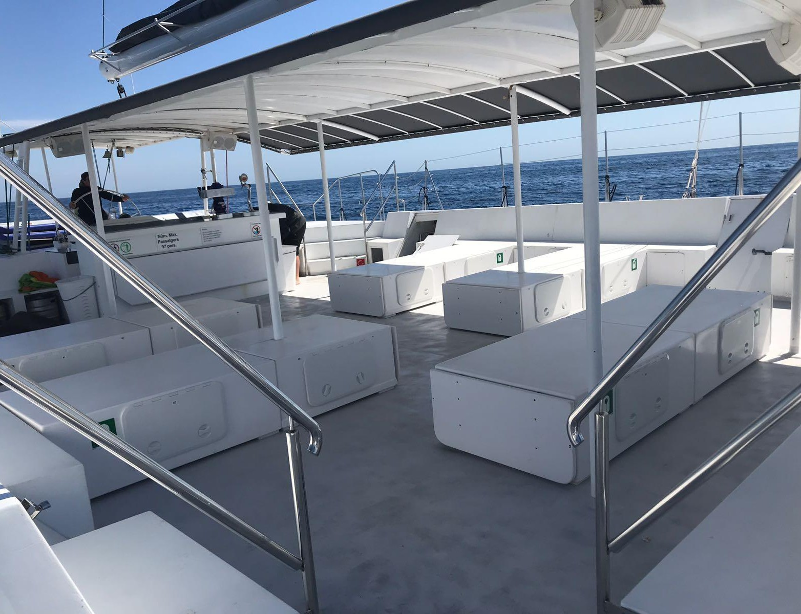

CATAMARÁN SENSATION
info@barcosyeventos.com Tel. +34 656 96 20 11

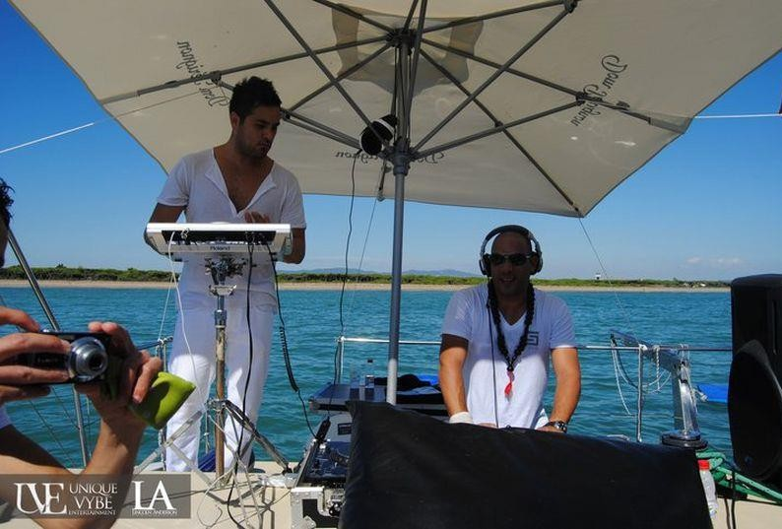

CATAMARÁN SENSATION
info@barcosyeventos.com Tel. +34 656 96 20 11

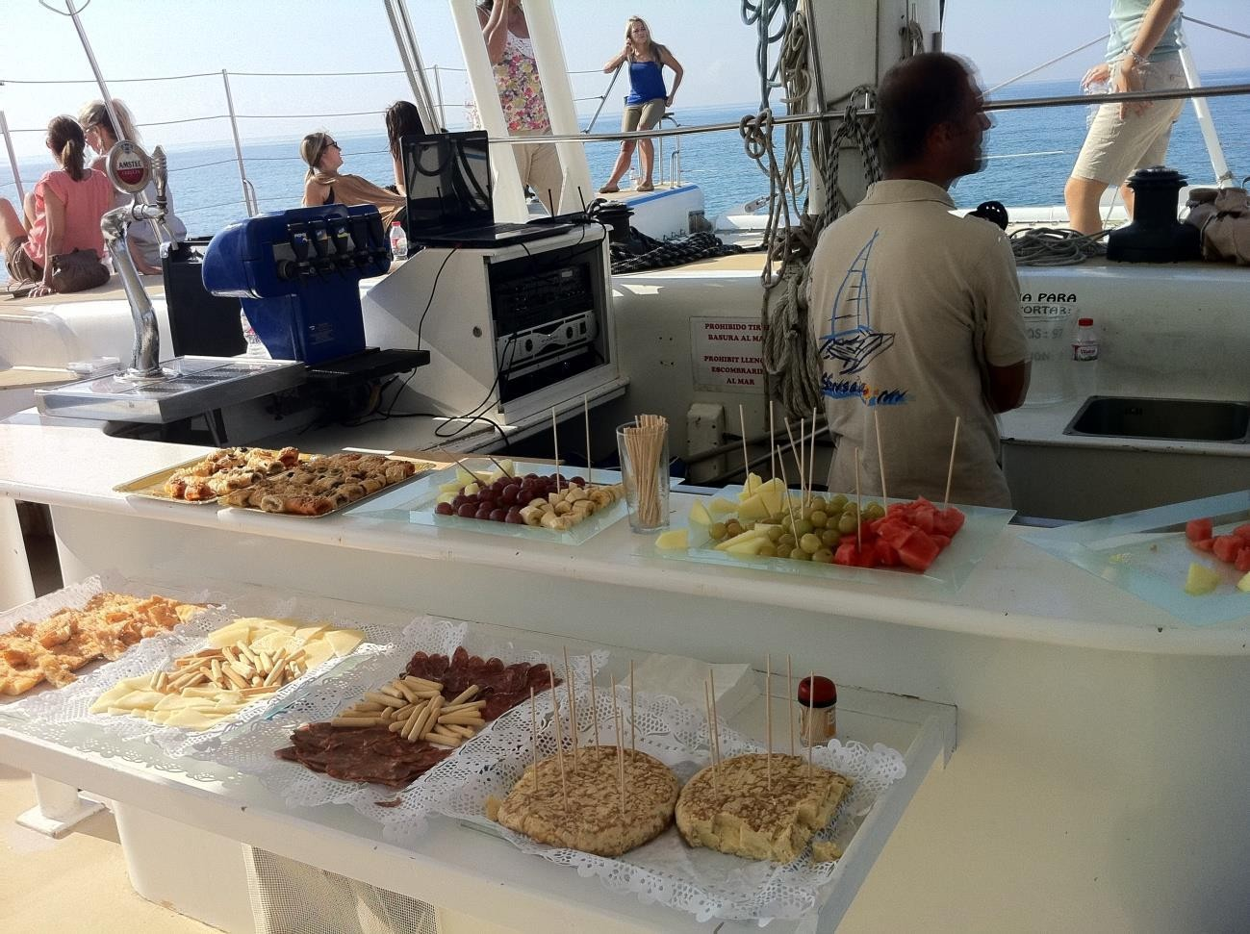

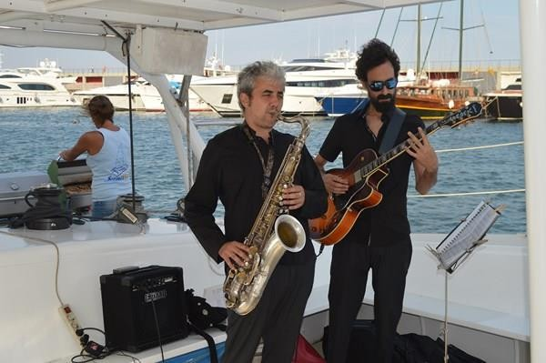

CATAMARÁN SENSATION
info@barcosyeventos.com Tel. +34 656 96 20 11
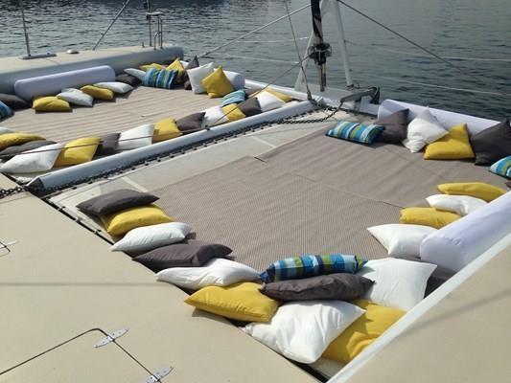
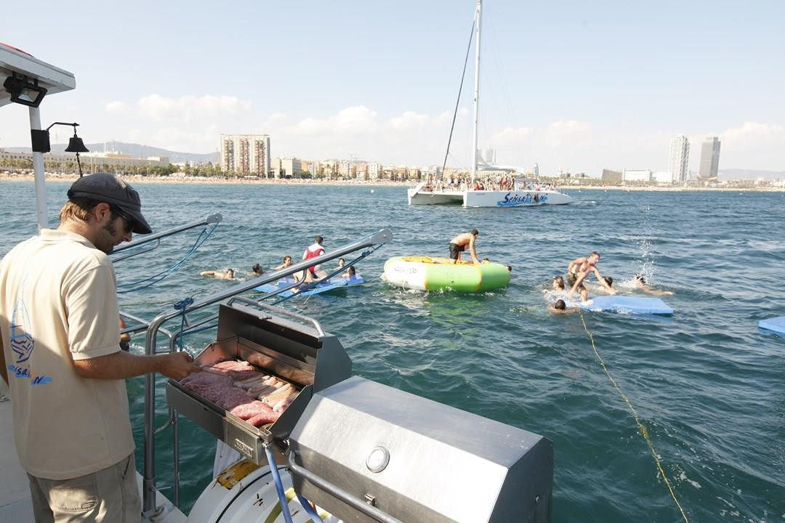

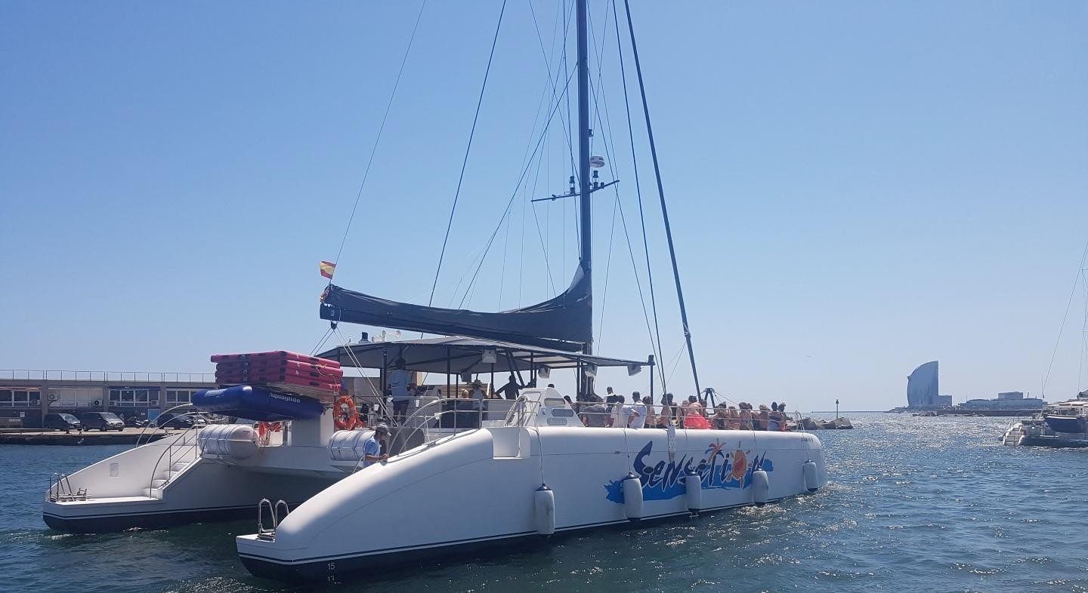

CATAMARÁN SENSATION
info@barcosyeventos.com Tel. +34 656 96 20 11

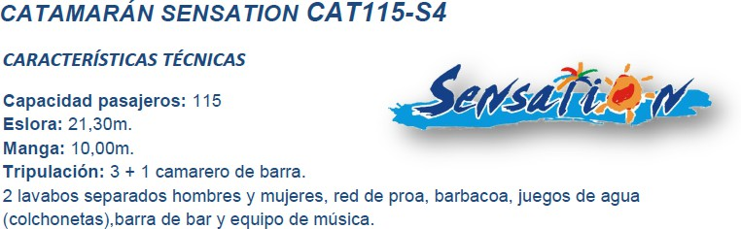

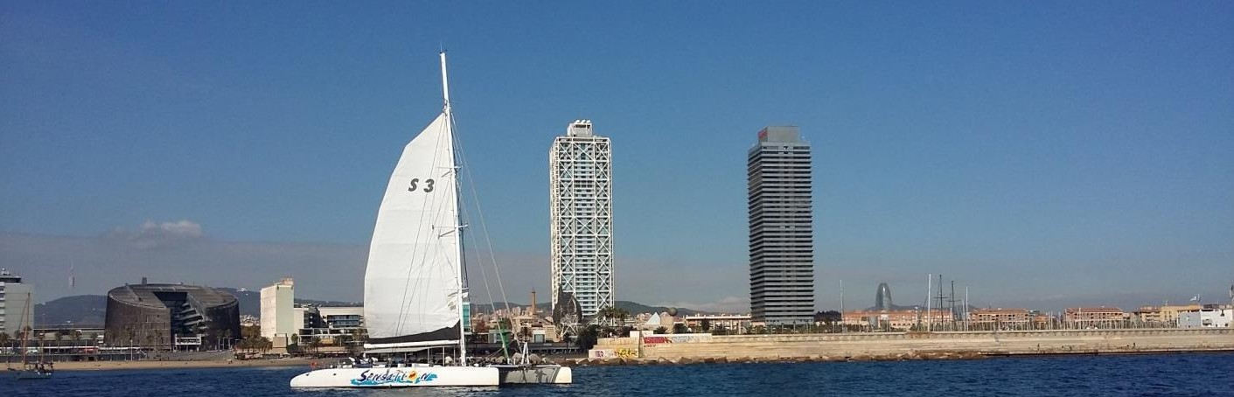

CATAMARÁN SENSATION
info@barcosyeventos.com Tel. +34 656 96 20 11

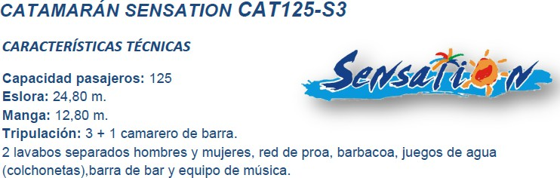
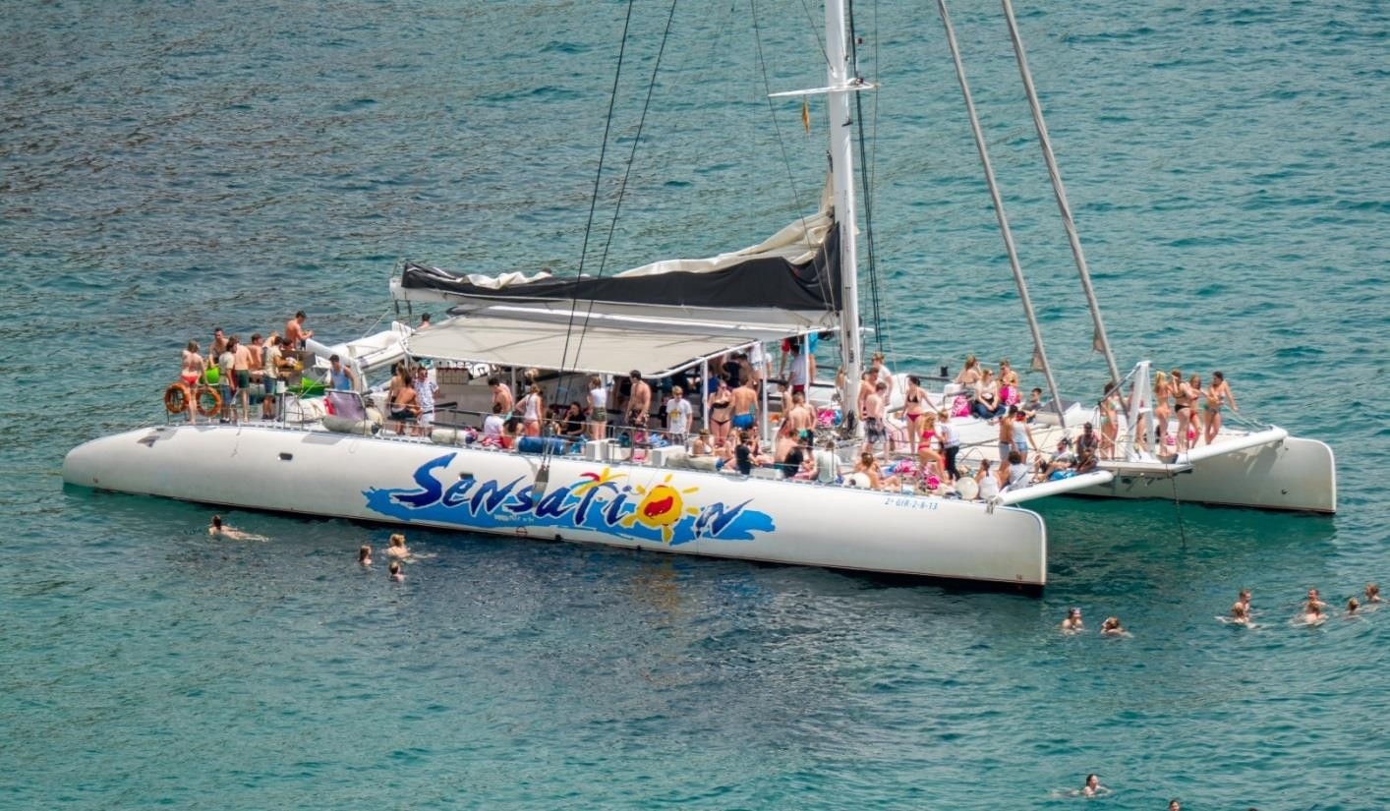

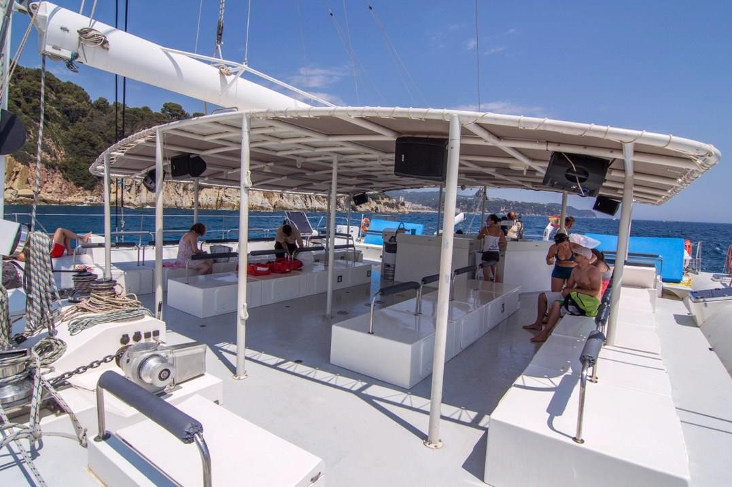

CATAMARÁN SENSATION
info@barcosyeventos.com Tel. +34 656 96 20 11

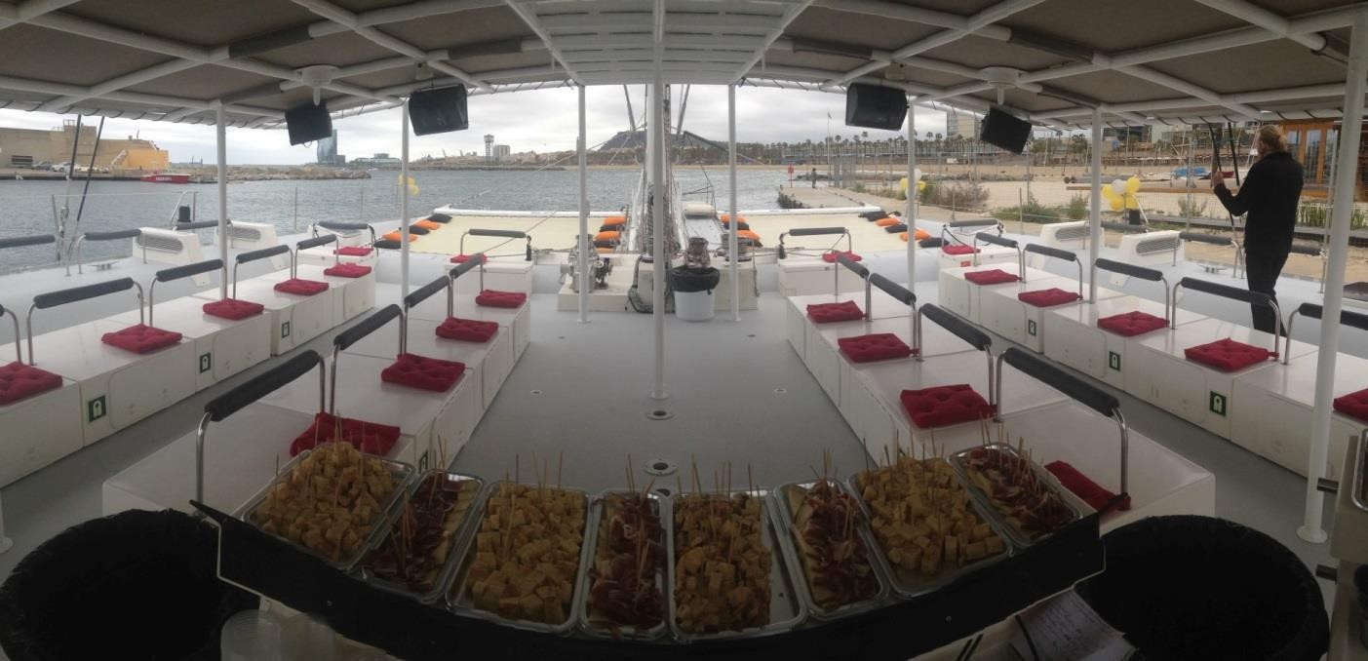

CATAMARÁN SENSATION
info@barcosyeventos.com Tel. +34 656 96 20 11

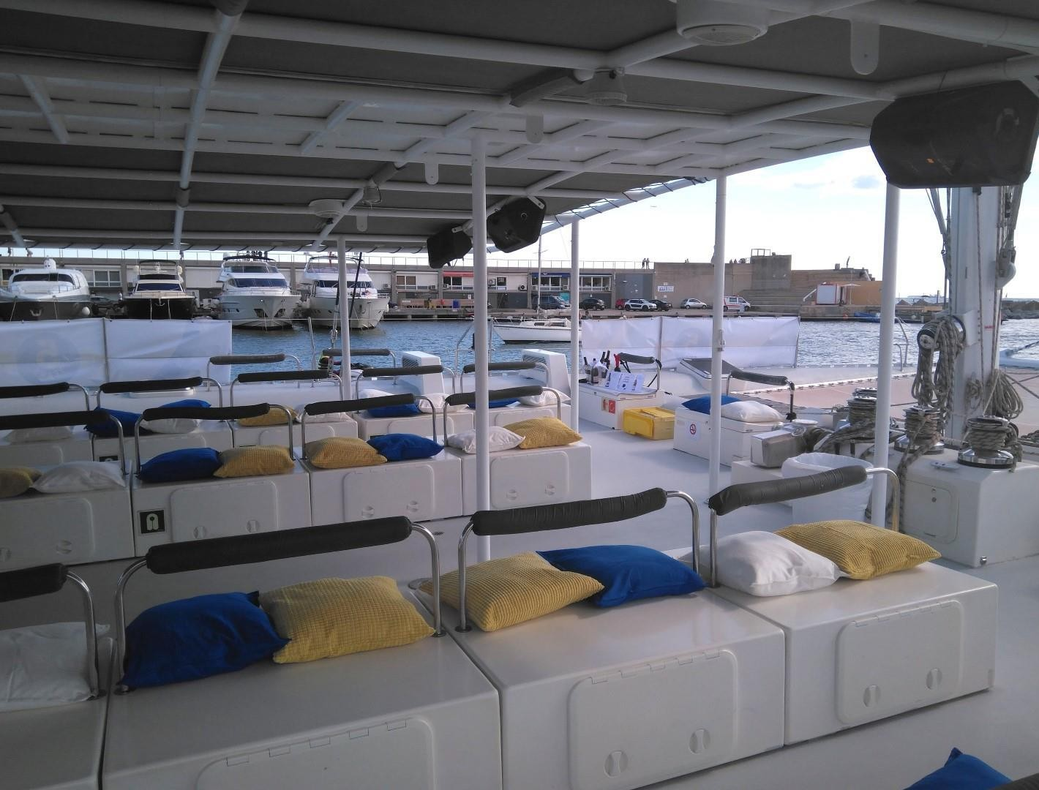

CATAMARÁN SENSATION
info@barcosyeventos.com Tel. +34 656 96 20 11

CATAMARÁN SENSATION
info@barcosyeventos.com Tel. +34 656 96 20 11

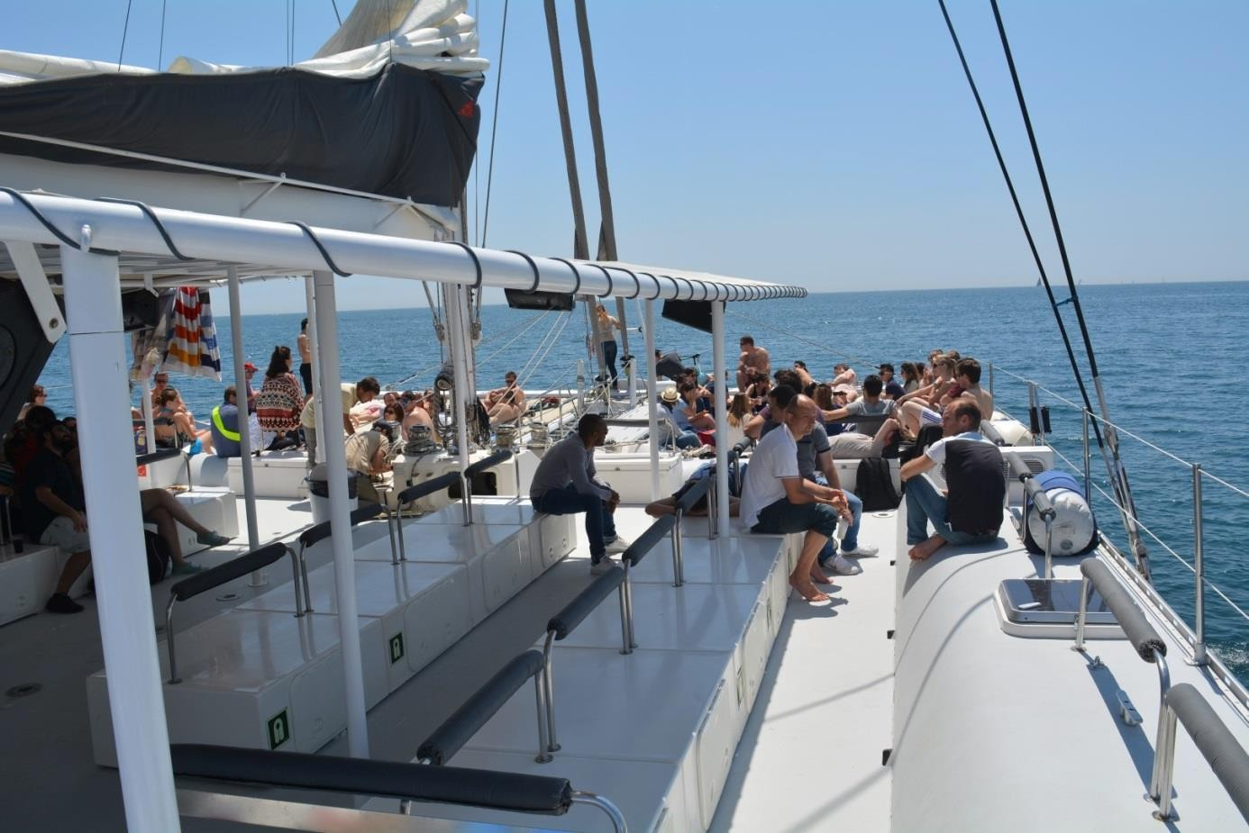

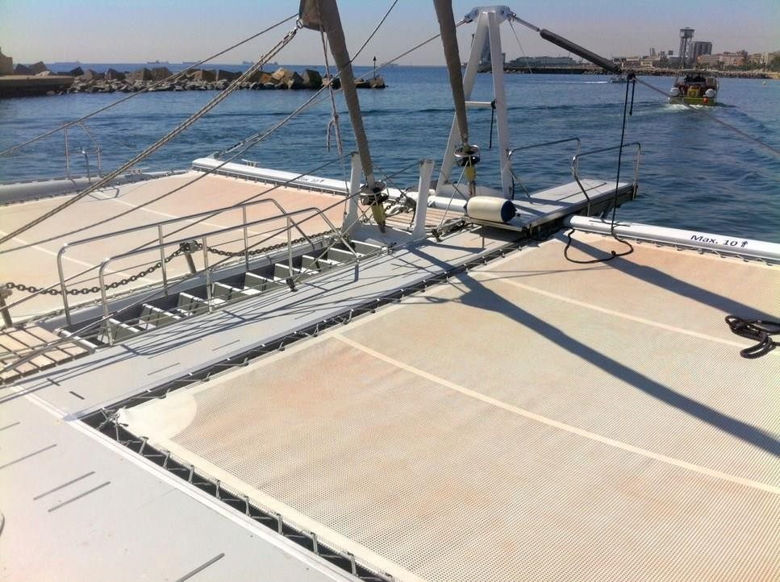

CATAMARÁN SENSATION
info@barcosyeventos.com Tel. +34 656 96 20 11

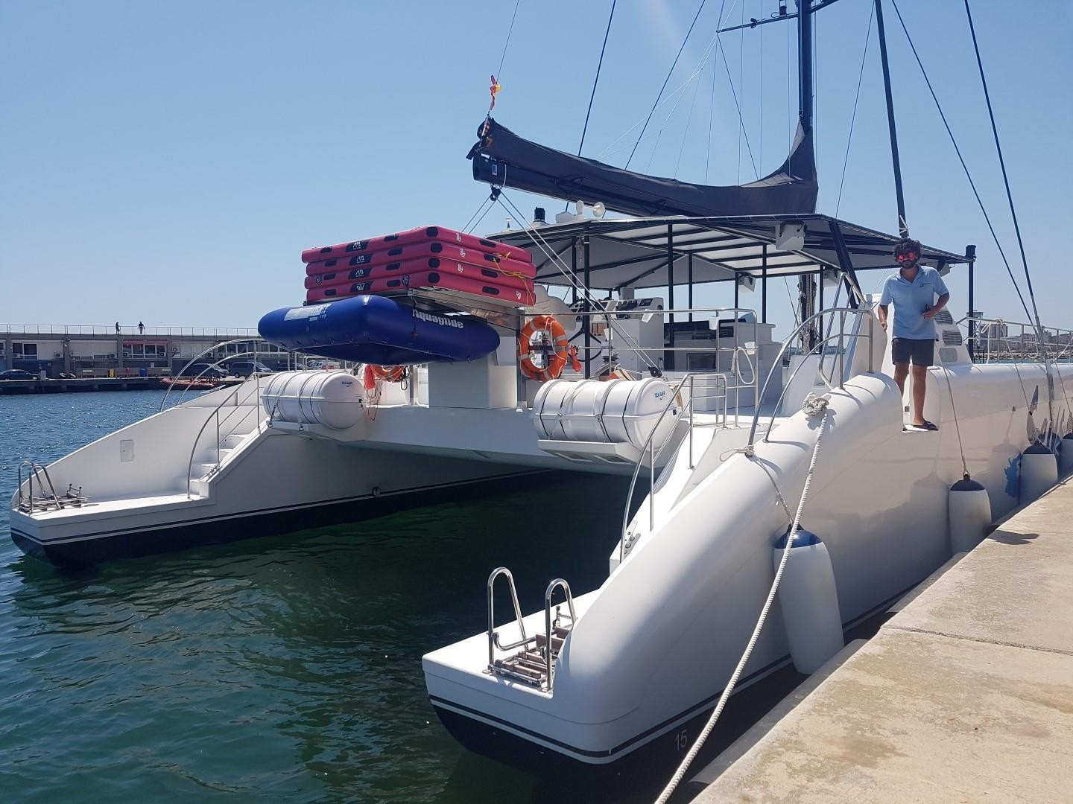

CATAMARÁN SENSATION
info@barcosyeventos.com Tel. +34 656 96 20 11

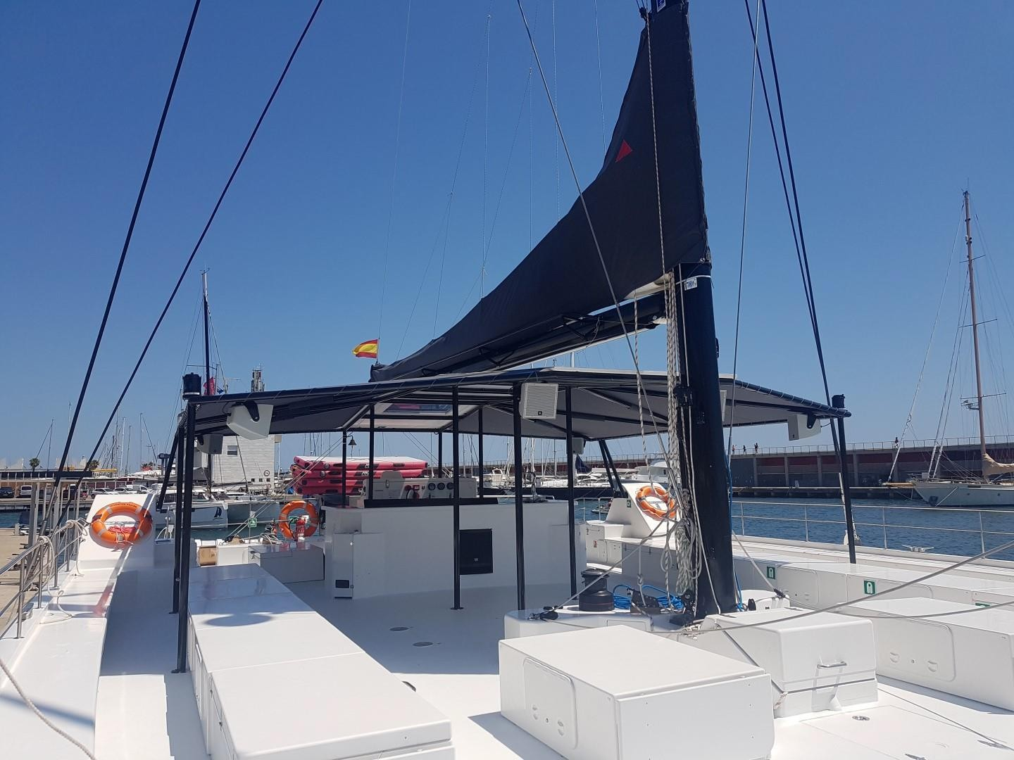

CATAMARÁN SENSATION
info@barcosyeventos.com Tel. +34 656 96 20 11

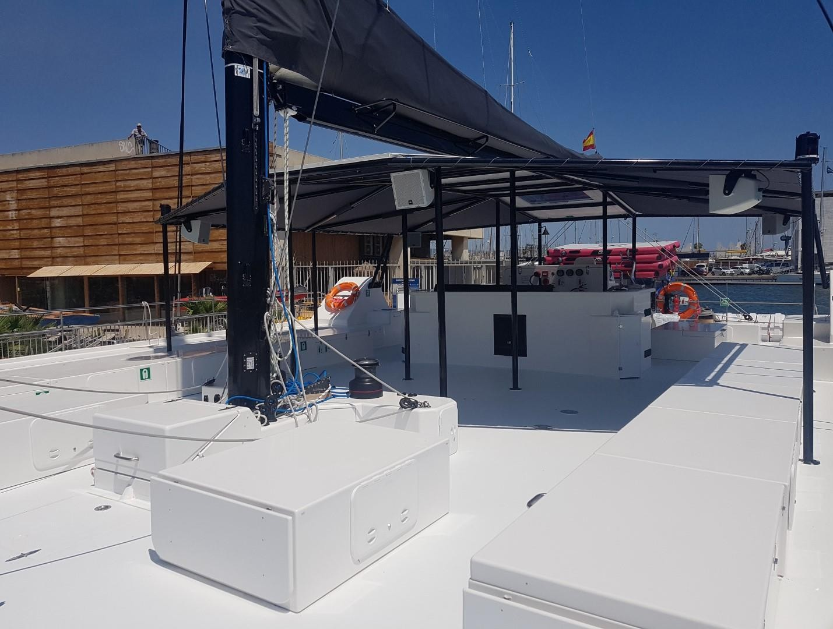
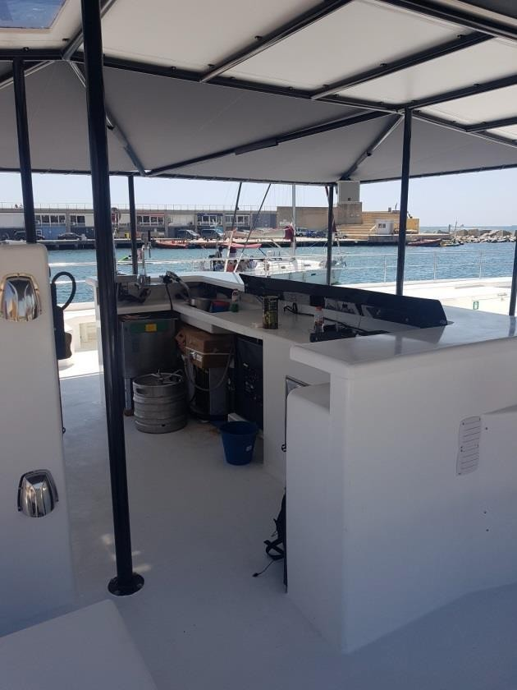
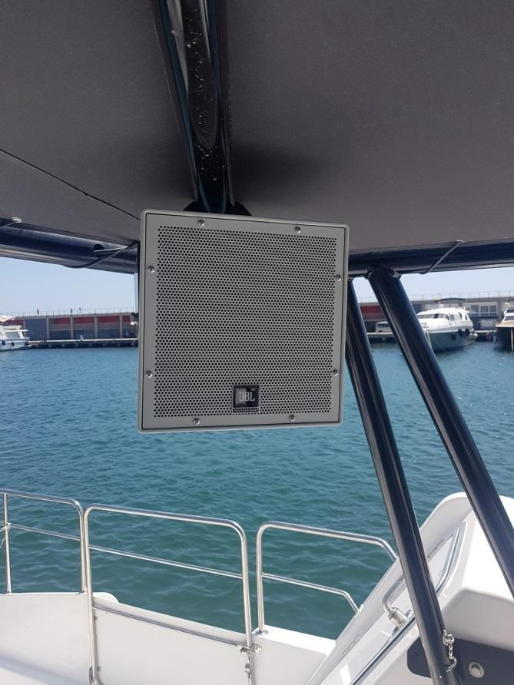
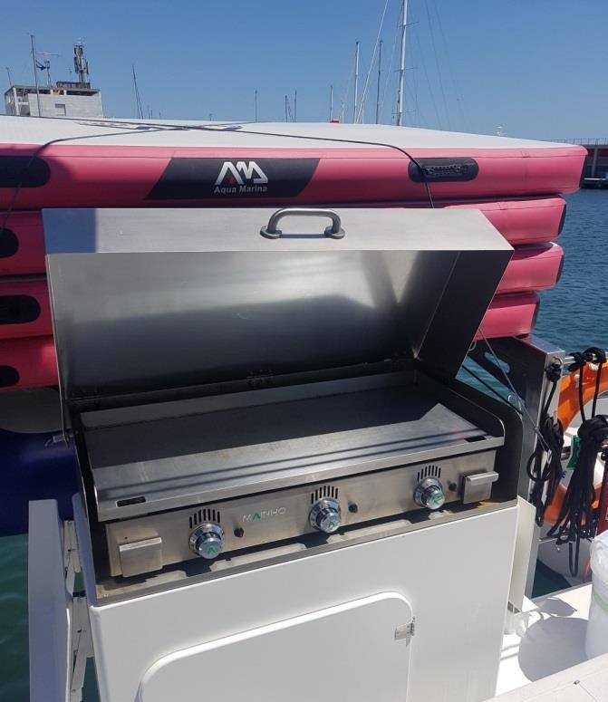

CATAMARÁN SENSATION
info@barcosyeventos.com Tel. +34 656 96 20 11

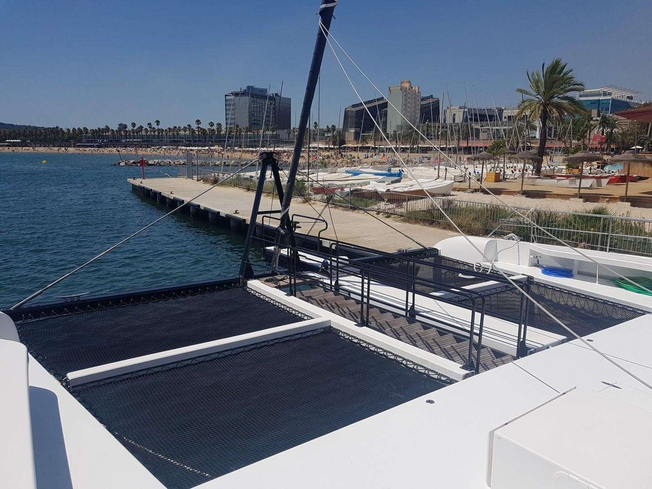

CATAMARÁN SENSATION
info@barcosyeventos.com Tel. +34 656 96 20 11

